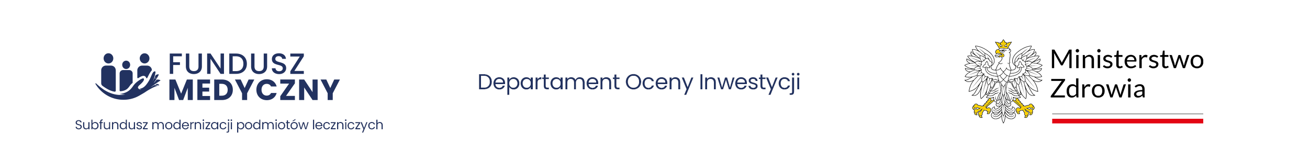
Numer sprawy: ZP 02/24 Załącznik nr 6 do SWZ

.............................................................
(Nazwa i adres Wykonawcy)

OŚWIADCZENIE
O PRZYNALEŻNOŚCI ALBO BRAKU PRZYNALEŻNOŚCI DO TEJ SAMEJ GRUPY KAPITAŁOWEJ

Składając ofertę w postępowaniu o udzielenie zamówienia publicznego, którego przedmiotem jest „Wykonanie dokumentacji projektowej Szpitalnego Oddziału Ratunkowego (SOR) oraz Pracowni Endoskopii Szpitala Ogólnego im. dr Witolda Ginela w Grajewie” oświadczam co następuje*:
- Nie należymy do grupy kapitałowej
- Należymy do grupy kapitałowej
Jeżeli Wykonawca wchodzi w skład grupy kapitałowej, wypełnia poniższą listę podmiotów należących do tej samej grupy kapitałowej lub załącza listę podmiotów należących do tej samej grupy kapitałowej na odrębnym dokumencie.

Lista podmiotów należących do grupy kapitałowej:
1. ………………....................................................…………………………………………………
2. …………………………………………………....................................................………………
3. …………………………………………………………………....................................................
* Niepotrzebne skreślić

UWAGA:
- Wraz ze złożeniem oświadczenia Wykonawca może przedstawić dowody, że powiązania z innym wykonawcą, który należąc do tej samej grupy kapitałowej złożył w tym samym postępowaniu odrębną ofertę, nie prowadzą do zakłócenia konkurencji w postępowaniu o udzielenie zamówienia.
- W przypadku Wykonawców wspólnie ubiegających się o udzielenie zamówienia niniejsze oświadczenie składa każdy z Wykonawców ubiegających się o udzielenie zamówienia.

…............................... dnia ..............................
Miejscowość Data

…......................................................................
Podpis osoby (osób) upoważnionej/ych do składania oświadczeń woli w imieniu Wykonawcy

